PREVERI SVOJE ZNANJE - ZGODOVINA
- Na črto poleg kraja zapiši, kaj si si v njem ogledal oziroma si bil na to opozorjen:

Novo mesto: _________________________________________________________
Dvor pri Žužemberku: __________________________________________________

- Obkroži , kar je pravilno, ali pa na črto pravilno dopolni stavek:
J. V. Valvasor je živel v 16. 17. 18. stoletju.
Velik del življenja je preživel na gradu ___________________________.
V današnji poročni dvorani je bila nekoč (obkroži)
plesna dvorana knjižnica dnevna soba.
Valvasorjevo najbolj znano delo je ________________________________________.
Knjiga je izšla v (kje)___________________________.
Valvasor je bil član znanstvene družbe z imenom: ____________________________
______________________. Ta ugled si je pridobil z razpravo o _________________
___________________________________________________________________
3. Navedi vsaj pet področij, ki jih Valvasor v svoji najbolj znani knjigi opisuje
- ________________________________________________________________
- ________________________________________________________________
- ________________________________________________________________
- ________________________________________________________________
- ________________________________________________________________
4. Valvasor je bil učenjak, izobražen na mnogih področjih. Takemu človeku pravimo:
_______________________________________
Kakšen odnos je imel Valvasor do svoje domovine – Kranjske?
___________________________________________________________________
Utemelji svoj odgovor: ________________________________________________
___________________________________________________________________
5. Ali arheologi lahko na osnovi grobnih pridatkov ugotovijo spol pokojnika? ________
Utemelji svoj odgovor: __________________________________________________
____________________________________________________________________
6. Poimenuj predmete na slikah in zapiši, čemu so bili namenjeni.

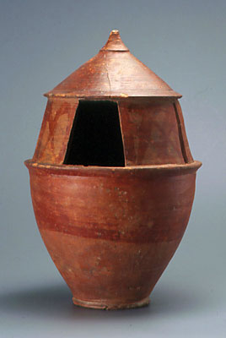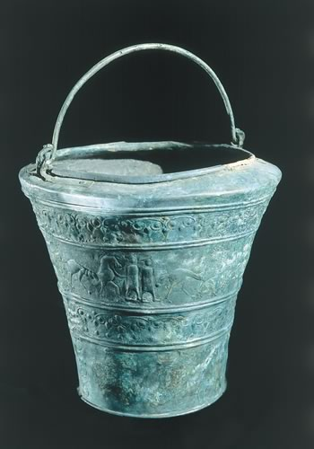
______________________ _______________________
_______________________ _______________________
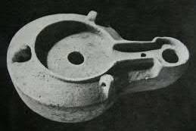

________________________
________________________

7. Čigava last postane vse, kar arheologi najdejo pri izkopavanjih?
_________________________________________________________________

8. Na Dvoru pri Žužemberku je do konca 19. stoletja delovala mogočna železarna.
Kaj so v njej izdelovali? ________________________________________________
___________________________________________________________________
___________________________________________________________________
Kateri naravni viri so omogočili njeno delovanje? Kje so jih dobili?
____________________________________________________________________
____________________________________________________________________
____________________________________________________________________

